Po soncu | Ob 12:00 je sonce po zimskem času na jugu (ob 13:00 po poletnem). Ko je sonce na jugu je tudi njegova senca najkrajša. | 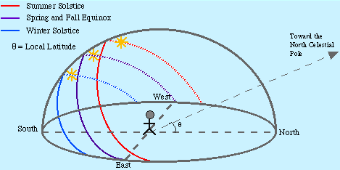
S pomočjo ure in sonca | Urni kazalec usmeriš proti soncu, simetrala med urinim kazalcem in 12(pozimi) oz. 13=1(poleti) kaže proti jugu. | 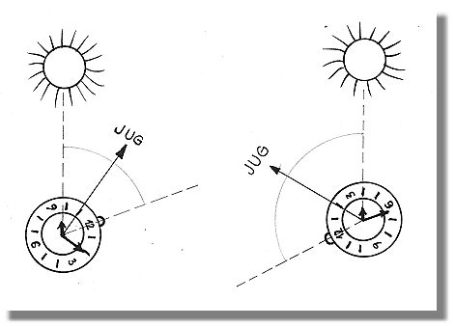
S pomočjo severnice, Kasiopeje in Oriona | Severnica – petkratna razdalja dolžine »sprednjega dela Velikega voza in smer ki jo določa =severnica. Je tudi zadnja zvezda v ročaju Malega voza. Morda je smiselno omeniti tudi, da to še zdaleč ni najsvetlejša zvezda na nebu, je pa najbolj svetla v svoji okolici (zato jo zlahka prepoznamo).  Orion se pojavi na nebu pozimi in kadar je najvišje na nebu lahko določimo južišče. Nizko nad horizontom pa z Orionom lahko določimo vzhod ali zahod. | 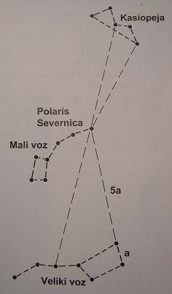
Ostala znamenja ZELO NEZANESLJIVA!!! | - Mah na severni strani skal, dreves, objektov  - Sončnice so obrnjene proti južni strani neba  - Drevesa rastejo na severnih pobočjih počasneje, zato so letnice na južni strani bolj razmaknjene  - Vhodi v mravljišča so na južni strani ☺ (če prepoznate kaj je vhod…)  - Na severnih pobočjih se sneg zadržuje dlje kot na južnih  - Severna pobočja so manj porasla, bolj strma, in imajo nižjo gozdno mejo  - Na južnih pobočjih je veliko večja verjetnost za planine, travnate pašnike,…  - Oltarji cerkva so obrnjeni proti vzhodu, vhodi proti zahodu
Določanje severa

